Отчёт по лабораторной работе 6
Статическая маршрутизация VLAN
Абрикосов Артем
Содержание

1 Цель работы
Настроить статическую маршрутизацию VLAN в сети.

2 Выполнение

2.1 Настройка маршрутизатора и межсетевого взаимодействия VLAN
- В логической области проекта Cisco Packet Tracer размещён маршрутизатор Cisco 2811.
Маршрутизатор подключён к коммутатору msk-donskaya-akabrikosov-sw-1 через интерфейс FastEthernet0/0 к порту 24 коммутатора.
В топологии сети используются несколько коммутаторов, серверы и рабочие станции различных подразделений.
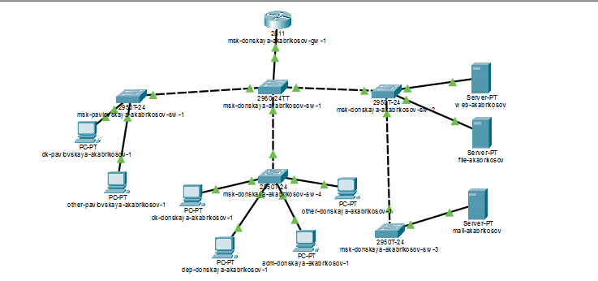
Рис. 1: Топология сети с маршрутизатором и VLAN
- Выполнена первоначальная настройка маршрутизатора через интерфейс CLI.
Маршрутизатору задано имя msk-donskaya-akabrikosov-gw-1, настроен пароль доступа к консоли и удалённый доступ по протоколу SSH.
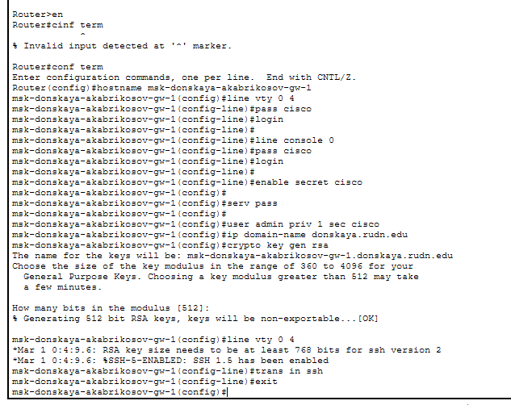
Рис. 2: Начальная конфигурация маршрутизатора
Были выполнены следующие основные команды настройки:
- переход в режим конфигурации;
- задание имени устройства;
- настройка пароля консольного доступа;
- создание пользователя администратора;
- генерация RSA-ключей;
- включение SSH-доступа.
Использование протокола SSH обеспечивает защищённое удалённое подключение к маршрутизатору, так как все передаваемые данные шифруются.
- На коммутаторе msk-donskaya-sw-1 порт 24 настроен как trunk-порт для передачи трафика нескольких VLAN между коммутатором и маршрутизатором.
Trunk-соединение позволяет передавать кадры различных VLAN по одному физическому каналу с использованием технологии IEEE 802.1Q.
- На интерфейсе FastEthernet0/0 маршрутизатора настроены виртуальные подинтерфейсы (subinterfaces), соответствующие различным VLAN.
Для каждого VLAN задано тегирование 802.1Q и соответствующий IP-адрес, который используется как шлюз по умолчанию для устройств данного VLAN.
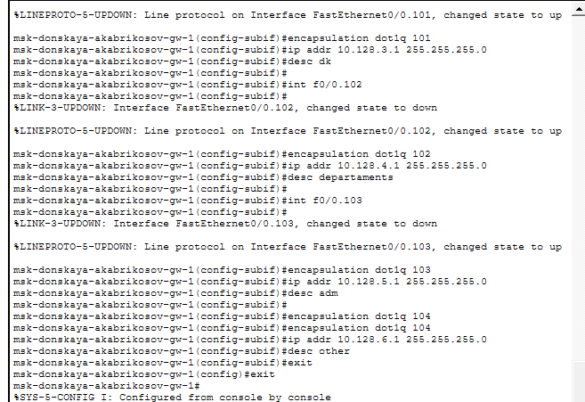
Рис. 3: Настройка подинтерфейсов маршрутизатора
Были созданы следующие виртуальные интерфейсы:
- Fa0/0.2 — VLAN управления
IP-адрес: 10.128.1.1 /24
- Fa0/0.3 — VLAN серверов
IP-адрес: 10.128.0.1 /24
- Fa0/0.101 — VLAN деканата
IP-адрес: 10.128.3.1 /24
- Fa0/0.102 — VLAN кафедр
IP-адрес: 10.128.4.1 /24
- Fa0/0.103 — VLAN администрации
IP-адрес: 10.128.5.1 /24
- Fa0/0.104 — VLAN прочих устройств
IP-адрес: 10.128.6.1 /24
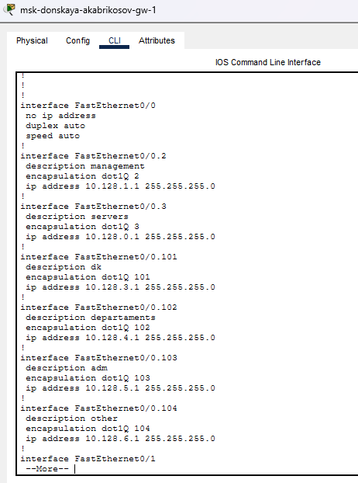
Рис. 4: Конфигурация VLAN-интерфейсов маршрутизатора
Такой способ организации называется Router-on-a-Stick.
Он позволяет маршрутизатору выполнять маршрутизацию между несколькими VLAN, используя один физический интерфейс.
- После настройки маршрутизатора выполнена проверка сетевой доступности между устройствами различных VLAN с помощью команды ping.
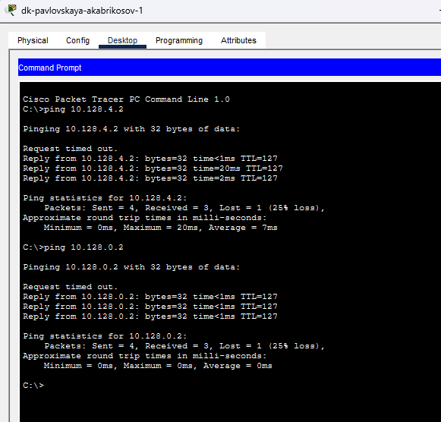
Рис. 5: Проверка соединения между VLAN
Результаты проверки показали успешный обмен пакетами между различными сегментами сети.
Небольшая потеря пакетов в начале проверки связана с процессом определения MAC-адресов с помощью протокола ARP.
- Дополнительно проверена связь между несколькими узлами сети из разных VLAN.
Полученные ответы подтверждают корректную работу межсетевой маршрутизации.
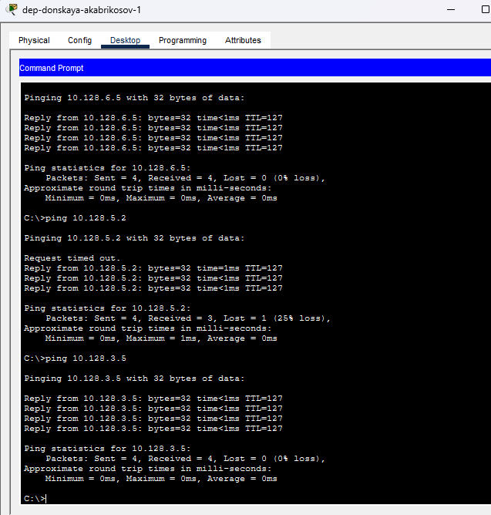
Рис. 6: Проверка связи между несколькими VLAN
- В режиме Simulation исследован процесс передачи пакета ICMP между устройствами сети.
В окне событий отображается последовательность прохождения пакета через сетевые устройства.
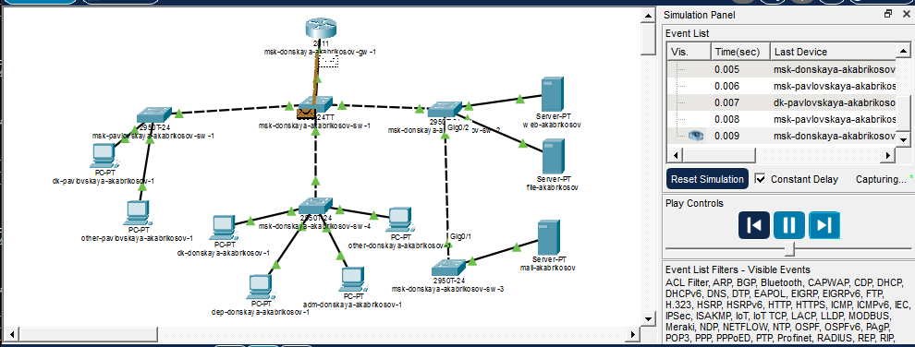
Рис. 7: Передвижение пакета в режиме Simulation
При передаче пакета происходит:
- формирование ICMP-пакета на сетевом уровне;
- инкапсуляция пакета в IP-датаграмму;
- добавление Ethernet-заголовка;
- передача кадра по физической среде через коммутаторы и маршрутизатор.
- В окне PDU Information исследована структура передаваемого пакета на различных уровнях модели OSI.
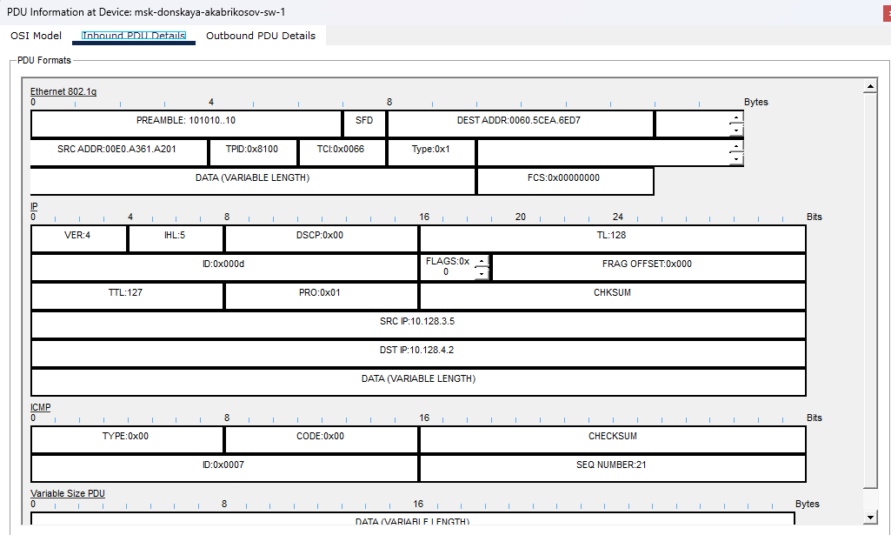
Рис. 8: Структура передаваемого пакета
В составе кадра присутствуют следующие заголовки.
Ethernet 802.1Q
- MAC-адрес отправителя (Source MAC)
- MAC-адрес получателя (Destination MAC)
- тег VLAN (TPID 0x8100)
- поле управления VLAN (TCI)
- поле типа протокола
IP-заголовок
- версия IP-протокола
- длина заголовка
- идентификатор пакета
- TTL (время жизни пакета)
- адрес источника
- адрес назначения
ICMP-заголовок
- тип сообщения
- код сообщения
- контрольная сумма
- идентификатор пакета
- порядковый номер
В ходе прохождения пакета через сеть изменяются MAC-адреса отправителя и получателя, так как на каждом сегменте сети формируется новый Ethernet-кадр.
IP-адреса источника и назначения остаются неизменными, что обеспечивает корректную маршрутизацию пакета между различными VLAN.

3 Вывод
В ходе выполнения работы в Cisco Packet Tracer был настроен маршрутизатор Cisco 2811 и реализована маршрутизация между несколькими виртуальными локальными сетями VLAN. Маршрутизатор был подключён к коммутатору через trunk-порт, что позволило передавать трафик нескольких VLAN по одному физическому интерфейсу.
На маршрутизаторе выполнена базовая настройка: задано имя устройства, настроен доступ через консоль, создан пользователь администратора и включено защищённое удалённое подключение по протоколу SSH. Также на интерфейсе FastEthernet0/0 были настроены виртуальные подинтерфейсы с использованием технологии IEEE 802.1Q и заданы IP-адреса, выполняющие роль шлюзов по умолчанию для соответствующих VLAN.
Проведена проверка сетевой доступности между устройствами, находящимися в различных VLAN. С помощью команды ping подтверждена корректная работа межсетевой маршрутизации и обмена пакетами между различными сегментами сети.
В режиме Simulation изучен процесс передачи ICMP-пакета по сети и проанализирована структура передаваемых данных. Рассмотрены заголовки протоколов Ethernet 802.1Q, IP и ICMP, а также особенности инкапсуляции пакетов при их передаче между устройствами. Установлено, что при прохождении пакета через сетевые устройства изменяются MAC-адреса источника и назначения, тогда как IP-адреса остаются неизменными.

4 Контрольные вопросы
- Охарактеризуйте стандарт IEEE 802.1Q.
IEEE 802.1Q — это стандарт, определяющий механизм тегирования кадров Ethernet для передачи трафика нескольких виртуальных локальных сетей (VLAN) через одно физическое соединение. Данный стандарт используется при организации trunk-соединений между сетевыми устройствами, такими как коммутаторы и маршрутизаторы.
- Основная задача IEEE 802.1Q заключается в добавлении специального тега VLAN в Ethernet-кадр, который позволяет сетевым устройствам определить принадлежность кадра к конкретной виртуальной сети. Благодаря этому по одному каналу могут передаваться данные различных VLAN без их смешивания.
- Стандарт IEEE 802.1Q широко применяется в корпоративных сетях для логического разделения сети на отдельные сегменты, повышения безопасности и упрощения управления сетевой инфраструктурой.
- Опишите формат кадра IEEE 802.1Q.
Кадр IEEE 802.1Q представляет собой стандартный Ethernet-кадр, в который добавлено дополнительное поле тега VLAN. Этот тег вставляется между полями MAC-адреса источника и поля типа протокола Ethernet.
- Формат кадра включает следующие основные поля:
  - преамбула (Preamble), используемая для синхронизации передачи данных;
  - MAC-адрес получателя (Destination MAC);
  - MAC-адрес отправителя (Source MAC);
  - поле TPID (Tag Protocol Identifier), обычно имеющее значение 0x8100 и указывающее на использование VLAN-тега;
  - поле TCI (Tag Control Information), содержащее идентификатор VLAN (VLAN ID) и служебные биты приоритета;
  - поле типа протокола (Type), определяющее протокол верхнего уровня;
  - поле данных (Data);
  - контрольная последовательность кадра (FCS), используемая для проверки целостности передаваемых данных.
- Добавление VLAN-тега увеличивает размер Ethernet-кадра на 4 байта и позволяет сетевым устройствам корректно обрабатывать трафик различных виртуальных сетей при передаче через trunk-соединения.

